植物科考APP开发需求文档
一、文档基础信息
项目 | 内容
文档名称 | 植物科考APP需求规格说明书
版本号 | V1.0
版本历史 | V1.0（2026-05-07，初始版本）  V1.1（待定）
编写人 | 产品团队
审核人 | 待审核
日期 | 2026年5月7日
项目名称 | PlantSurvey —— 植物科考助手
开发目标 | 开发一款专为植物科考人员设计的移动应用，支持野外植物数据采集、拍照、定位、离线存储与同步。
文档目的 | 明确APP的功能范围、业务流程、技术约束和开发计划，作为后续设计、开发和测试的依据。
适用范围 | 本APP的Android端开发全流程
读者对象 | 项目经理、Android开发工程师、UI设计师、测试工程师
二、项目概述
项目背景
在野外植物科考工作中，研究人员需要记录植物种类、拍摄生境照片、采集GPS坐标、记录形态特征等数据。现有方式多依赖纸笔记录+相机拍照，后期整理效率低、容易出错，且野外网络条件差，缺少可靠的移动端数字工具。
产品定位
- 目标用户：植物学研究人员、野外科考队员、生态调查人员、自然保护地巡护员。
- 解决痛点：提供一体化的野外植物数据采集能力（拍照+记录+定位+离线存储），解决纸质记录效率低、数据易丢失、后期整理繁琐的问题。
开发目标
- 实现一套完整的植物科考数据采集流程
- 支持纯离线使用，联网后自动同步
- 纯Kotlin开发，不使用Java代码
- 界面简洁，适合野外单手操作
运行环境
- 最低Android版本：Android 8.0（API 26）
- 目标Android版本：Android 14（API 34）
- 设备要求：支持摄像头、GPS模块、存储容量≥64GB（建议）
- 网络要求：支持完全离线使用，Wi-Fi/移动网络用于同步
三、用户需求分析
目标用户群体
用户类型 | 描述
植物学研究人员 | 需要精确记录植物分类、形态、分布信息
野外科考队员 | 需要快速、低负担的数据采集工具
生态调查人员 | 需要标准化的调查表格和批量导出能力
保护地巡护员 | 需要简单易用的拍照+定位记录功能
用户痛点、使用场景
痛点 | 使用场景
纸质记录效率低 | 深山、湿地等无信号区域，边观察边记录
照片与记录对不上 | 拍摄多张照片后，忘记对应哪一株植物
坐标手工记录易错 | GPS设备读数后手写抄录，容易写错
数据整理耗时 | 回到室内后重新录入Excel，重复劳动
数据无法共享 | 不同队员记录的数据无法统一汇总
用户核心诉求
- 快速记录：开启APP后3步内完成一条记录
- 准确关联：照片自动与植物记录绑定
- 自动定位：拍照时自动获取GPS坐标
- 离线可靠：无网络时数据不丢失
- 便捷导出：支持导出为Excel/CSV
四、功能需求
1. 整体功能模块划分
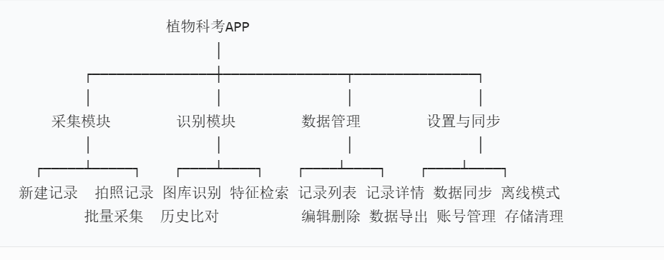
2. 每个模块详细功能列表
模块一：采集模块
功能名称 | 功能描述 | 输入 | 输出 | 业务规则 | 前置条件 | 后置条件
新建科考记录 | 创建一条空白植物记录 | 无 | 新建记录对象 | 每次新建生成唯一本地ID | 用户已进入主页 | 跳转至记录编辑页
拍照记录 | 调用相机拍摄植物照片 | 相机实时画面 | 照片文件 + 缩略图 | 照片自动压缩至2MB以内 | 已授予相机权限 | 照片绑定到当前记录
自动获取定位 | 获取当前GPS坐标 | GPS传感器 | 经纬度、海拔、精度 | 每10秒或拍照时刷新 | GPS开关打开 | 坐标写入当前记录
手动输入信息 | 填写植物名称、科属、形态描述等 | 文本、数字、下拉选择 | 结构化数据 | 科名可从预设列表选择 | 已有记录 | 数据保存到本地数据库
保存记录 | 将当前记录写入本地存储 | 完整记录对象 | 保存成功/失败提示 | 必填项：植物名称、照片、坐标 | 至少有一条照片 | 记录存入Room数据库
模块二：识别模块（可选，V1.1）
功能名称 | 功能描述 | 输入 | 输出 | 业务规则
图库识别 | 从相册选择照片，本地/云端识别植物 | 照片文件 | 识别结果（Top3植物名） | 需联网调用API
特征检索 | 按叶形、花色等特征筛选植物库 | 特征标签 | 候选植物列表 | 离线可用（预置数据）
模块三：数据管理模块
功能名称 | 功能描述 | 输入 | 输出 | 业务规则
记录列表查看 | 分页展示所有历史记录 | 筛选条件（时间/地点/植物） | 记录列表 | 默认按时间倒序
记录详情 | 查看单条完整记录（照片+数据+坐标） | 记录ID | 详情页面 | 支持地图展示坐标
编辑记录 | 修改已保存记录的信息 | 修改后的字段 | 更新后的记录 | 可添加/删除照片
删除记录 | 删除记录及其关联文件 | 记录ID | 删除确认 | 同时删除本地照片文件
数据导出 | 将记录导出为CSV/Excel | 导出范围（全部/选中） | 导出文件 | 同时导出照片到ZIP包
模块四：设置与同步模块
功能名称 | 功能描述 | 输入 | 输出 | 业务规则
账号登录/注册 | 支持邮箱/手机号登录 | 账号密码 | 登录态 | 离线时跳过，联网后验证
手动同步 | 手动触发本地数据同步到云端 | 用户点击 | 同步结果 | 仅在Wi-Fi或用户允许时
自动同步 | 联网后自动同步未上传记录 | 无 | 同步结果 | 后台静默执行
离线模式开关 | 强制使用离线模式 | 开关状态 | 禁用所有网络请求 | 默认开启
存储清理 | 清理缓存或旧照片 | 天数/大小 | 释放空间 | 不删除未同步记录
3. 页面清单
序号 | 页面名称 | 说明
1 | 启动页 | 显示Logo，检查离线数据
2 | 登录/注册页 | 支持手机号+密码登录
3 | 主页（采集入口） | 展示新建记录按钮、最近记录
4 | 记录编辑页 | 拍照、填信息、保存的核心页面
5 | 记录列表页 | 按时间/地点/筛选展示历史
6 | 记录详情页 | 完整展示某一条植物记录
7 | 识别页 | 拍照/选图识别植物
8 | 识别结果页 | 展示Top3识别结果
9 | 设置页 | 离线模式、同步、存储、账号
10 | 同步状态页 | 显示待同步记录数、同步进度
五、非功能需求
性能需求
指标 | 要求
冷启动时间 | ≤ 2秒
拍照后保存 | ≤ 1秒
记录列表加载（100条） | ≤ 500ms
图片缩略图加载 | ≤ 300ms
内存占用（空闲时） | ≤ 150MB
兼容性需求
- 兼容Android 8.0 ~ 14
- 支持分辨率：hdpi ~ xxxhdpi
- 适配手机和平板（基础适配）
稳定性需求
- 崩溃率 ≤ 0.5%
- 强制关闭或断电时，当前编辑记录不丢失（自动草稿保存）
- 数据库操作使用事务保护
安全性需求
- 本地数据库（Room）不存储明文密码
- 敏感用户数据（账号token）使用EncryptedSharedPreferences
- 所有文件读写限制在APP私有目录
易用性需求
- 主要按钮尺寸 ≥ 48dp，便于野外手指点按
- 支持深色/浅色主题跟随系统
- 表单输入支持语音输入（调用系统输入法）
离线需求
- 核心业务100%离线可用：新建、拍照、保存、查看、删除、编辑
- 联网仅用于：登录验证、数据同步云端、在线识别（可选）
- 离线时记录状态标记为“未同步”，联网后自动重试上传
六、业务流程与逻辑
整体业务流程图（文字描述版）
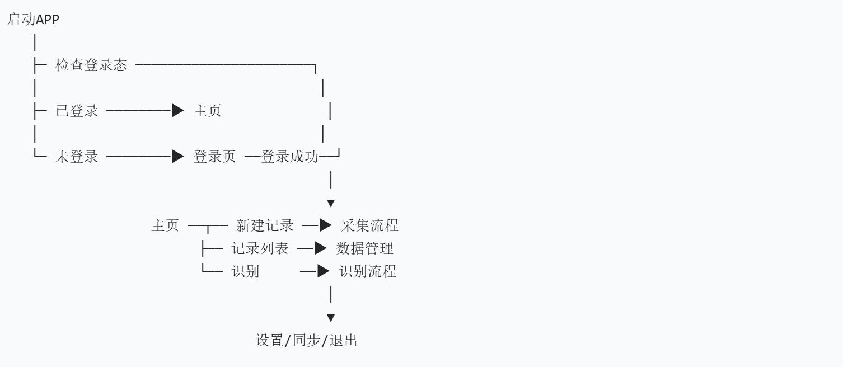 1. 用户登录流程
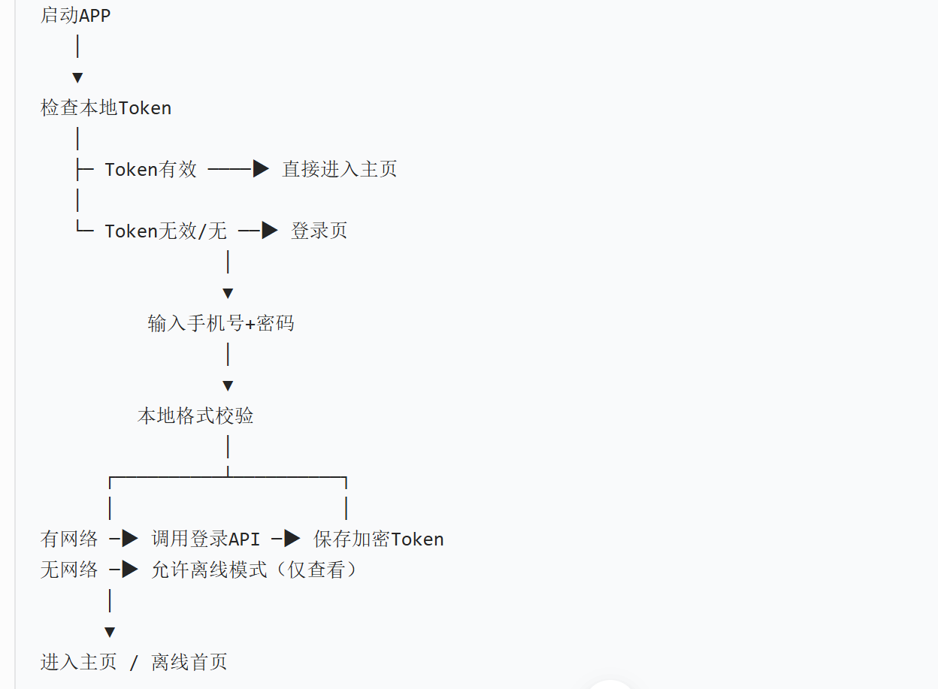
2. 植物科考采集流程（核心）
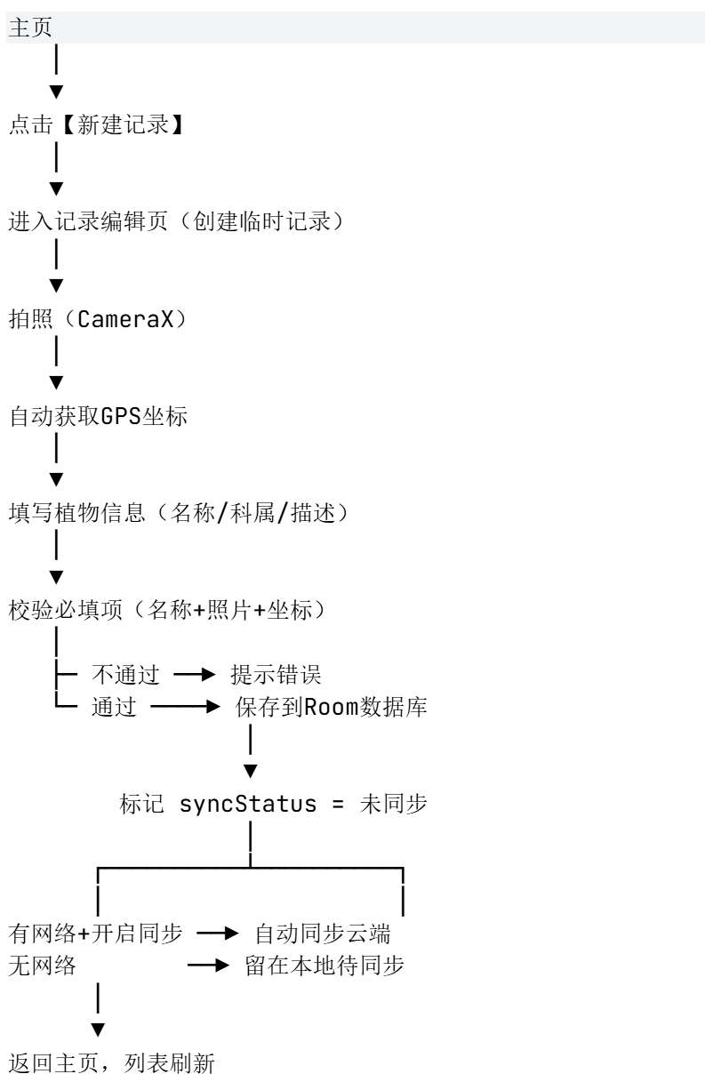
3. 拍照+定位+保存流程细节
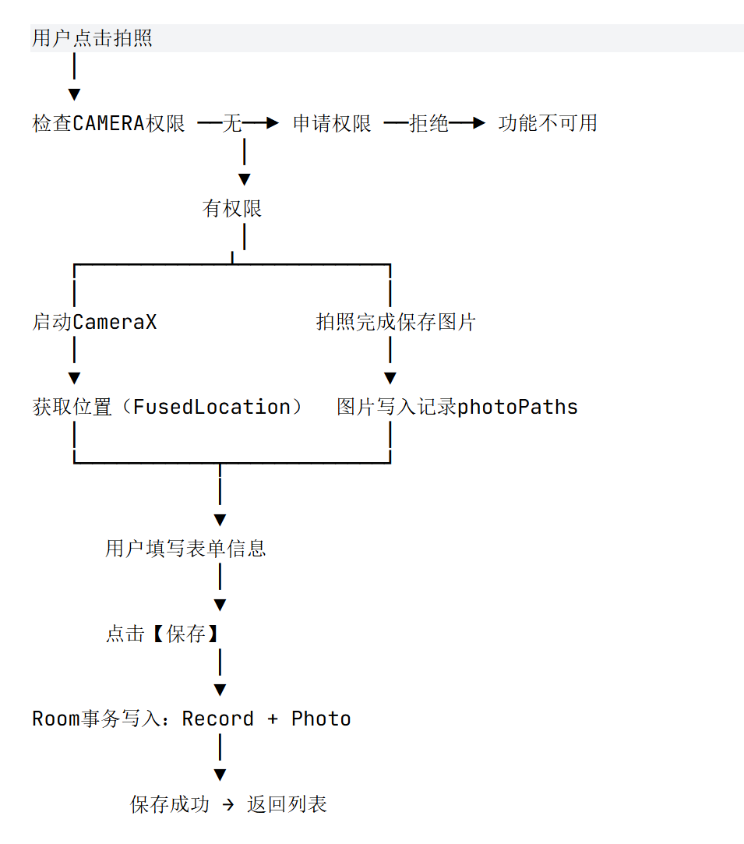
4. 离线/在线数据同步流程
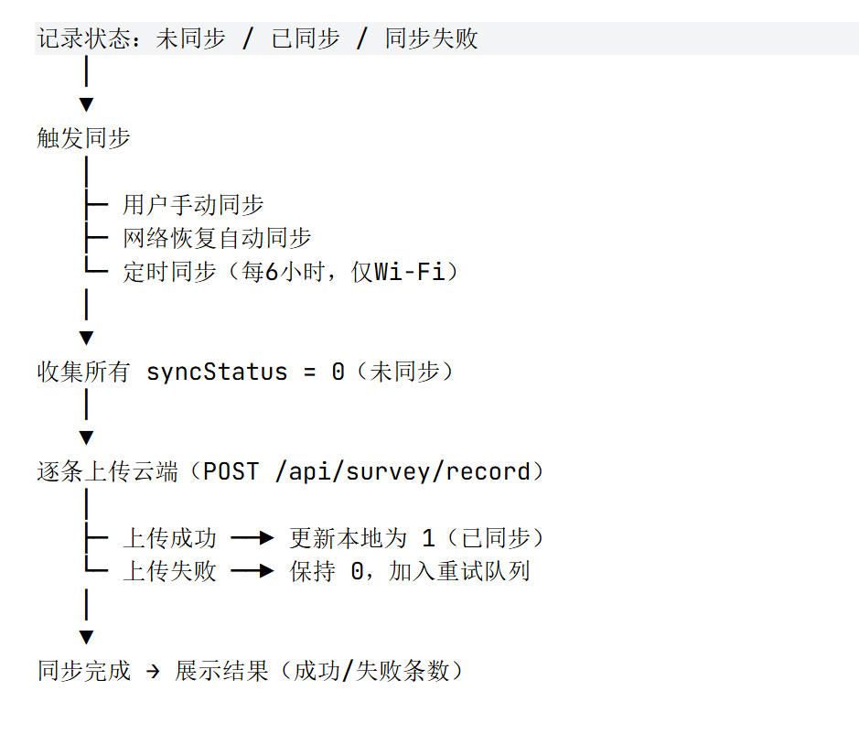
七、界面原型与交互规范
整体UI风格
- 风格：简洁、自然、科技感
- 主色调：#2E7D32（植物绿） + #FFFFFF（白） + #37474F（深灰）
- 字体：思源黑体（系统默认无衬线）
页面布局规范
- 顶部状态栏沉浸式
- 底部导航栏（主页、记录列表、识别、设置）
- 卡片式设计（圆角12dp，浅灰阴影）
交互规则
交互 | 规则
按钮点击 | 点击有涟漪反馈，防抖500ms
表单输入 | 必填项标红色星号，失焦检验
弹窗提示 | 使用Snackbar（非阻塞），重要操作用Dialog
加载状态 | 用ProgressBar，禁止按钮重复点击
滑动返回 | 详情页支持右滑返回
八、权限需求
权限 | 用途 | 申请时机 | 拒绝处理
CAMERA | 拍照记录植物 | 首次点击拍照按钮时 | 提示功能不可用，引导去设置
ACCESS_FINE_LOCATION | 获取GPS坐标 | 首次新建记录时 | 可手动输入坐标，提示不准确
ACCESS_BACKGROUND_LOCATION | 后台定位（可选） | 需要后台记录轨迹时单独申请 | 不启用后台定位功能
READ_EXTERNAL_STORAGE | 从相册选择已有照片 | 点击“从相册选择”时 | 无法使用该功能
WRITE_EXTERNAL_STORAGE | 导出数据到文件 | 点击“导出”时 | 无法导出，提示存储权限
INTERNET | 数据同步、登录 | 启动时 | 仅离线模式使用
ACCESS_NETWORK_STATE | 检测网络状态 | 启动时 | 同步功能自动禁用
九、数据需求
本地数据存储结构（Room数据库表设计）
E-R 图（实体关系图）
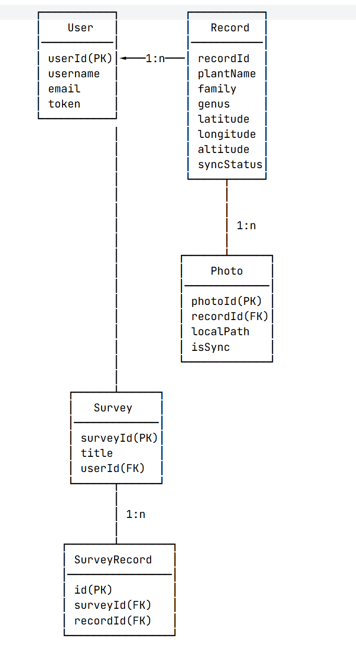
关系说明：
- User : Record = 1 : n (一个用户多条记录)
- Record : Photo = 1 : n (一条记录多张照片)
- Survey : SurveyRecord = 1 : n (一次科考活动包含多条记录)
- Record : SurveyRecord = 1 : n (一条记录可属于多次活动)
核心数据表字段说明
表1：Record（植物记录表）
字段名 | 类型 | 说明 | 必填
recordId | String (UUID) | 主键，本地唯一标识 | 是
plantName | String | 植物名称（中文名/学名） | 是
family | String | 科名 | 否
genus | String | 属名 | 否
description | String | 形态描述 | 否
habitat | String | 生境描述 | 否
latitude | Double | 纬度 | 是
longitude | Double | 经度 | 是
altitude | Double | 海拔(米) | 否
accuracy | Float | 定位精度(米) | 否
createTime | Long | 创建时间戳 | 是
modifyTime | Long | 修改时间戳 | 是
syncStatus | Int | 0=未同步, 1=已同步, 2=同步失败 | 是
userId | String | 所属用户ID（外键） | 是
表2：Photo（照片表）
字段名 | 类型 | 说明
photoId | String (UUID) | 主键
recordId | String | 外键，关联Record
localPath | String | 本地绝对路径
remoteUrl | String | 云端URL（同步后填充）
isSync | Boolean | 是否已同步
createTime | Long | 拍摄时间
数据离线存储规则
- 所有数据优先保存在本地SQLite（Room）
- 照片文件保存在 Android/data/com.plantsurvey/files/Photos/
- 同步时网络失败不影响本地使用，只修改 syncStatus
数据导出/备份规则
- 导出格式：CSV + 照片ZIP包
- 自动备份：每周一次（可配置），备份到用户指定目录
- 备份内容：数据库文件 + 照片索引
十、接口需求
接口列表（V1.0需实现基础同步）
接口名称 | 方法 | 路径 | 说明
用户登录 | POST | /api/auth/login | 手机号+密码登录
刷新Token | POST | /api/auth/refresh | 刷新JWT
上传单条记录 | POST | /api/survey/record | JSON + Multipart照片
批量上传 | POST | /api/survey/record/batch | 压缩包上传
获取远程记录 | GET | /api/survey/record/list | 拉取历史记录
删除远程记录 | DELETE | /api/survey/record/{id} | 同步删除

